

**2019年广州市初中毕业生学业考试**

**物理**

本试卷分第一部分和第二部分，第一部分第1至第4页，第二部分第4至第8页，共8页。总分100分，考试时间80分钟。

注意事项：

1.答题前，考生务必在答题答卡上用黑色字迹的签字笔或钢笔填写自己的考生号、姓名；写在考场号、位;再用2B

2.第一部分每小题选出答案后，用2B铅笔把答题卡上对应题目在答案标号涂黑；如需改动，用橡皮擦干净后，再选涂其他答案，不能答在试卷上。

3.第二部分答案必须写在答题卡各题是指定区域内的相应位置上;如需改动，先划掉原来

的答案，然后再写上新的答案，改动的答案也不能超出指定的区城:除作图可用2B铅笔外，其它的都必须用黑色字迹的钢笔或签字笔，不准使用涂改液。不按以上要求作答的答案无效。

4.考生必须保持答题卡的整洁。考试结束后，将本试卷和答题卡一并交回。

5.全卷24小题，请考生检查题数。

**第一部分(共36分)**

一、选择(每小题3分)

每小题给出的四个选项中，只有一项最得合题意

1.如图1所示，监测器测得同一声源发出的甲，乙两声音的特性如下表。甲乙相比

A.乙音调较高

B.甲响度较大

C.声源在发甲声音时动幅度较大

D.声源在发乙声音时每秒内动次数较少

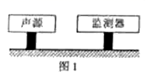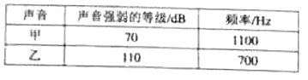

2.原子核由哪些粒子阻成

A.质子和电子

B.中子和电子

C.质子和中子

D.质子、中子和电子

3.如图2所示的摆设，正常运行时，小轮在支架上来回摆动，每次到达的最大高度相同，小明发现摆设上有一电源，关掉电源后，小轮逐新停下来

A.小轮滚动过程中没有力对其做功

B.正常运行时，小轮的速度一直不变

C.断电后小轮会停下，说明能量守定律不一定成立

D.正常运行时，小轮往返一次，摆设一定需要消耗电能

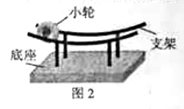

4.下列说法正确的是

A.两物体温度相同，内能一定相同

B.内物体相比，分子动能越大的物体，其内能越大

C.甲物体传递了热量给乙物体，说明甲物体内能大

D.扩散现象中，分子可以从低温物体运动到在高温物体

5.如图3所示，平静的湖中，下列哪处水的压强最小(ρ水= I g/cm3)

A.a

B.b

C.c

D.d

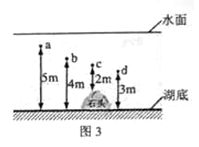

6.导线a是闭合电路的一部分，a在磁场中按图中v的方向运动时，能产生感应电滋的是(a在A、B选项中与磁感线平行，在C、D选项中垂直于纸面)

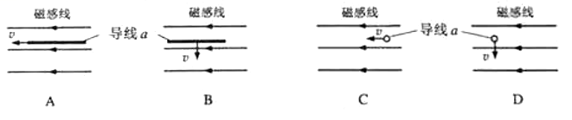

7.在图4温度计所示的恒温环境下进行实验。将温度计放入一杯冰水混合物中(冰是晶体)，从温度计放入开始计时，放入时间足够长，下列哪幅示意图可能反映了温度计内液体的体积随时间变化的情况

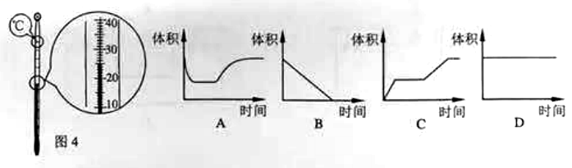

8.静止在水平地面上的密闭装置内部如图5所示，装置内部固定着一根竖直的杆，杆顶有一小球，忽略杆和球间的摩擦.由于装置开始沿某一水平方向做直线运动，小球从杆上落下，刚离开杆时的俯视图如图6所示，请由此判断装置是向个方向运动

A.东

B.南

C.西

D.北

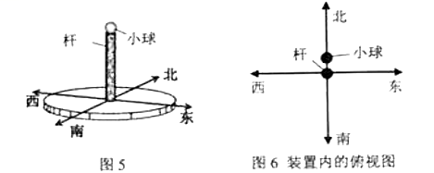

1. 如图7所示，把重为G的物体甲从A点竖直向上匀速拉至B点，过程绳的拉力对甲做的功为WAB:用平行于斜面的拉力把重也为G的物体乙沿面从C点匀速拉至B等高的D点，在此过程中的拉力对乙做的功为WCD,斜面的机械效率为



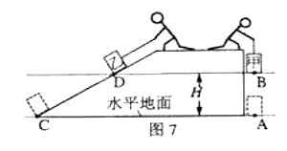

1. 图8中，表示导线中的电流方向垂直于纸面向里，⊙表示导线中的电流方向垂直于纸面向外，F是磁场对通电导线的作用力.下列哪个选项中，磁场对通电导线的作用力与图8中F的方向相同

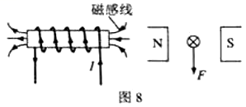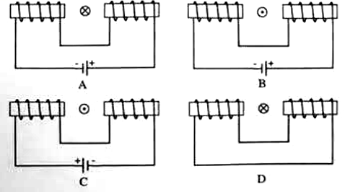

1. 两个相网的烧杯中分别装满了两种不同的液体，把甲乙两球分别轻轻放入两杯液体，最后处于图9所示状态。甲、乙排开液体的重力相等，甲、乙所受浮力相比

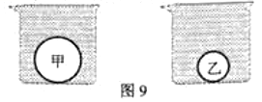

A.甲所受浮力更大

B.乙所受浮力更大

C.甲、乙所受浮力一样大

D.不知道液体密度无法比较浮力大小

12.小明按图10所示电路图做实验，闭合开关，两表读数如图11所示.L突然烧断烧断后两表示数如图12所示，定值电阻两端电压为U、流经定值电阻的电流为I.与L烧断前相比，烧断后

A.U变大，I变大

B.U变大、I变小

C.U不变，I变小

D.U不变，I不变

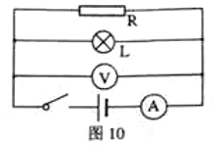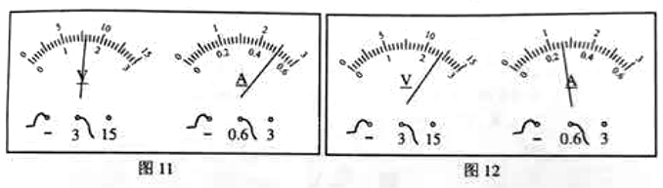

**第二部分(共64分)**

二、填空作图题(共25分)

13.如图13所示，一束由A发出的光射到平面镜表面O点，画出物体AB在平面镜中的像，并画出入射光线AO的反射光线。

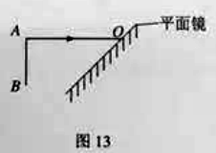

14.图14为某望远镜内部部分光路图，物镜是凸进镜，O为光心，F为物镜焦点，焦距为 500mm。

(1)在图14中画出光线a、b经物镜折射前的入射光线。

(2)目镜是_________透镜(选填“凹”、“凸“)。

(3)用此望远镜观测月球时，月球经物镜成一个_________(选填“倒立”、“正立“)_________(选填“放大”、“等大”“缩小”)的像。

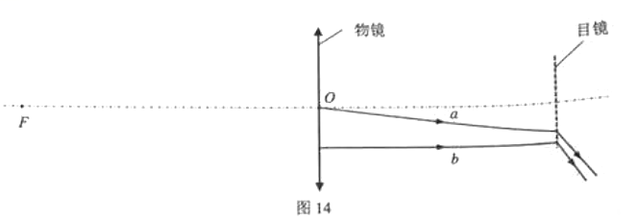

15.如图15所示，轻质弹簧一端固定在墙上，物体M沿粗糙地面水平向左运动，压缩弹簧运动到A点时，速度为vA，在方框内以点代M，画出M经过A点时的受力示意图(图中已标示了弹簧対M的弹力F)

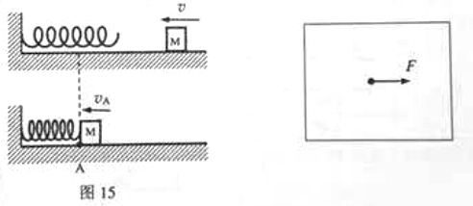

16.如图16所示，A点为硬棒的重心，O为支点，硬棒水平静止，弹簧测力计的示数为_________N.硬所受的重力为_________N.能否用图16中的弹簧测力计按图17所示的方法测量同一硬棒所受的重力?_________,依据是__________________.

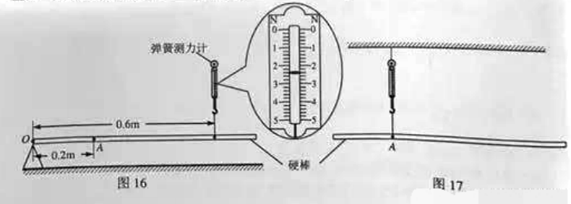

17.(1)通过表1、2准断海拔五千多米处水的沸点可能是

A.75℃

B.83℃

C.92℃

D.100℃

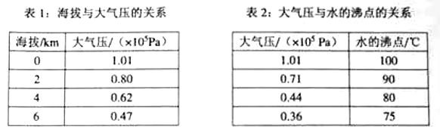

1. 如图18所示，瓶口扎上橡皮膜，把一定质量的气体密封在玻璃瓶内，小明把此瓶从甲地带到海更高的乙地，发现橡皮膜向上凸出(如图19)，瓶内气体在甲地的密度为ρ甲，在乙地的密度为ρ乙.根据公式ρ=_________，得ρ甲_________ρ乙(选填“>”、“=”、“<")。

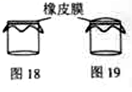

18如图20所示，钢制的圆柱展示台，底面积S=1dm2:，另一个为钢制的圆台零件，上底面积S1=3dm2，下底面积S2=12dm2.把零件分别按图21和图22所示的方式静置在展示台上，两物体的轴在同一直线上。图21中零件对展示台面的压力为F1，压强为P1.图22中零件对展示台面的压力为F2，压强为P2。F1_________F2，P1_________P2(填“>”、"=”、“<”)。

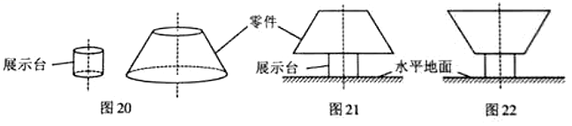

19.(1)究全燃烧1.4g消精释放的热量是完全燃烧0.7g酒精释放热量的_________倍。0.7g酒精完全燃烧释放的热量是2.1x104J.这些热量全部被100g的液体A吸收，液体的温度升高了50℃；完全燃烧1.4g酒精释放的热量全部被200g的液体A吸收，液体的温度升高了△t=_________℃(不考虑散热).

(2)现用图23所示装置加热200g的液体A，燃烧了1.4g酒精，液体升高的温度小于△t，有哪些原因会导致这个结果?___________________________

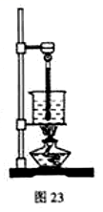

三、解析题(共22分)

解析题应写出必要的文字说明、公式和要演算步骤，只写出最后答案的不能得分.有数值计算的题，演算过程及结果都要在数字的后面写上正确的单位，

20.电鳗是一种能对外界施加电压的动物，如图24，为了研究电鳗的放电行为，研究人员把一根导体棒伸进水中，放电的电鳗可看成电源，A、B两点是电源两极.某次实验:

(1)当电鳗跃起，头部碰到导体棒时，电流从A点经部分导体棒、水回到B点，形成闭合回路，电路图如图25所示，接入电路的导体棒及水的电阻R=5000Ω.电流I=0.02A.求此时AB间的电压U和R的电功率P.

(2)电鳗头部接触到导体样更高的位置时，R变大，电流变为0.05A，判断U变大、变小还是不变?_________依据是___________________________。

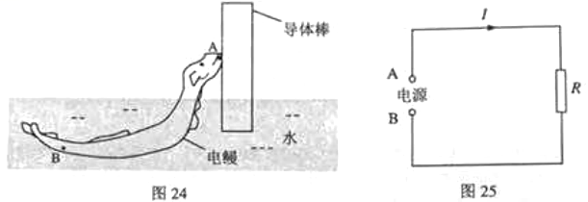

21.运动员从高空竖直向下跳伞，人(包括装各)的质量为80kg，只考虑人受到的重力和空气阻力，下落时的速度----时间图线如图26所示

(1)人在前50s内下落了2100m，求这段时间内人的平均速度，

(2)人在前30s内下落了1500m，求这段时间内人所受重力做的功和功率(g=10N/kg)

(3)从第10到第30s这个过程中，人的动能、重力势能、机械能是如何变化的?

(4)人在第30s时所受空气阻力_________第50时所受空气阻力(选填“大于”、“等于”、“小于”).

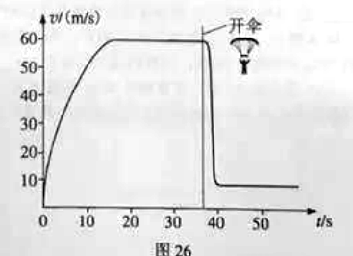

四、实验探究题(共17分)

22.把酒精反复涂在温度计玻璃泡上，用扇子扇温度计，温度计示数减小，用扇子扇表面干燥的温度计，温度计示数不变。根据以上信息你可以得出什么结论？__________________

23.小明连接了如图27所示的电路，灯泡上标有“25v0.3A”

(1)在方内画出实物图对应的电路图

(2)闭合开关，看不到灯亮，电流表有示数。小明认为灯不亮的原因是灯丝断了，你认为他的说法是否正确?_________依据是___________________________

（3）小芳想通过测量ab接线柱间、cd接线柱间的电压找出看不到灯亮的原因.请在图28中补充完整用电压表测ab接线柱间的电压时的实物图。

测量时若出现下表中的情况，请根据数据判断可能导致看不到灯亮的原因。

24.质量可忽略的细绳上端固定，下端系一质量为m的金属螺母，做成摆长为l的摆(如图29所示)，让螺母在竖直面内小幅度往返摆动，每完成一次往返

摆动的时间均为T=2π

(g=9.8Nkg)

请你根据T=2π，推测，螺母往返摆动一次的时间T与螺母的质量m是否有关_________(选填“有关”、“无关”).现有足量的细绳、大小相同的金属螺母，这些螺母有的质量相等，有的质量不等，写出验证你的推测的实验步骤(若有需要，可补充器材).

